Cet article n’a aucune valeur d’exemple mais illustre un travail réalisé en gymnastique avec utilisation de moyens techniques divers et complémentaires, au service de l’élève. Ces outils semblent préserver l’égalité des chances dans la compréhension des réalisations demandées et favoriser la réussite des élèves à la construction et aboutissement de leurs projets.

LE PROJET en GYMNASTIQUE:

- 6èmes: Travail d’éléments  - 5èmes: Combinaisons d’éléments  - 4èmes: Constructions collectives  - 3èmes: Enchaînement d’éléments | Au minimum, un cycle de 8 séances est placé dans le programme de chaque niveau de classe.  Après un travail d’acquisition de connaissance de principes et de maîtrises techniques au niveau 6ème, l’élève se préparera à présenter une succession d’éléments gymniques combinés en classe de 5ème.  Après une phase de travail chorégraphique collectif en 4éme, essayant de mettre au service du groupe ses qualités individuelles, l’élève, en 3ème, devra être capable de réaliser un enchaînement de 7 éléments en gymnastique au sol.  Afin de permettre un enseignement individualisé, les fiches d’éléments gymniques de divers niveaux de difficultés [1], sont utilisées en 5ème et 3ème.  L’outil informatique n’est utilisé qu’à ces 2 niveaux.
L’ETABLISSEMENT:

Le travail présenté a été réalisé dans un collège de 620 élèves situé en zone semi-rurale, où enseignent 5 professeurs d’EPS.

Un gymnase de type A situé dans l’enceinte du collège, est équipé pour la pratique de la gymnastique avec praticable, barres asymétriques, parallèles et fixes, chevaux , plinths, poutres.

Une armoire forte protège du matériel audiovisuel (téléviseur, camescope et sono). Un ordinateur portable et une imprimante sont à la disposition des élèves dans la salle.

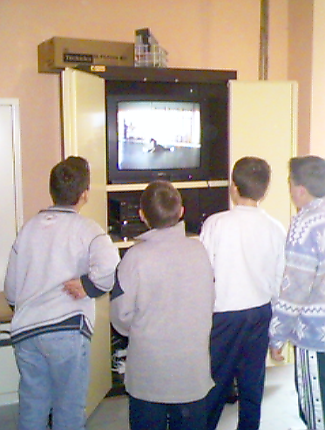

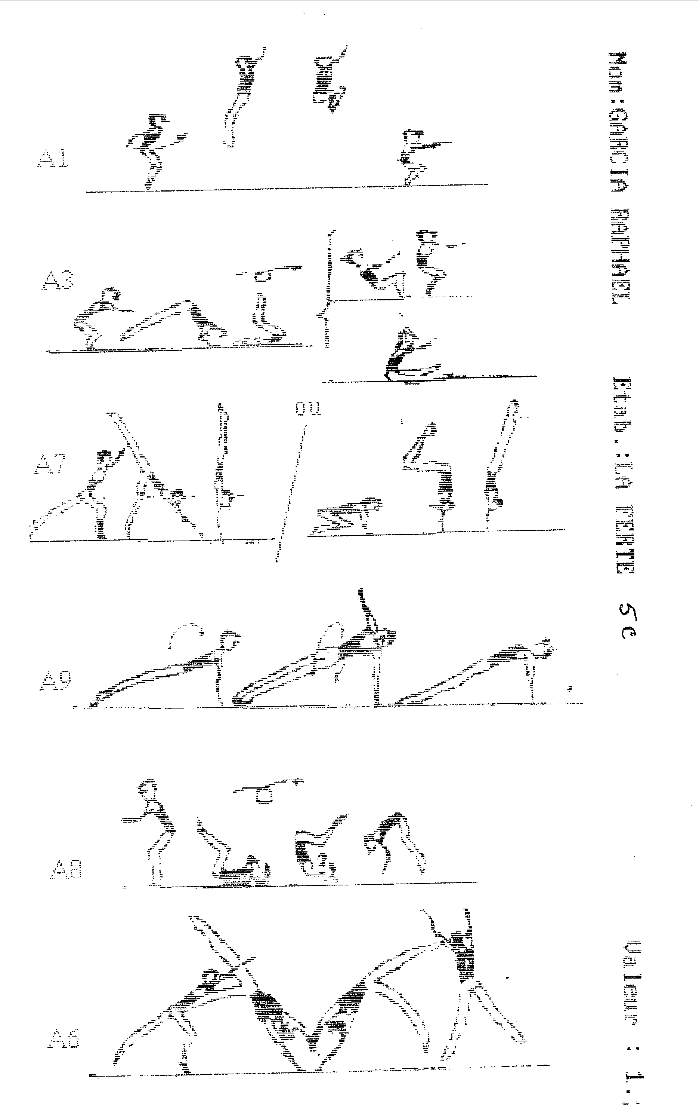
Classe de 5ème C Année scolaire 1996-97
Apprendre à connaitre  - Identifier les divers exercices  - Apprécier les difficultés  Apprendre à se connaitre  - Identifier ses points forts et faibles  - Réaliser des ajustements moteurs  Apprécier ses capacités  Effectuer un choix en fonction de ses possibilités  Ecrire: “saisir” son projet  Visualiser instantanément sa création  Ajuster, Mémoriser  Evaluer | A tout instant du cours :  - accès possible à la télévision pour prendre connaissance d’un exercice, en continu, à l’aide d’un camescope avec indice de recherche sur une bande vidéo. [2]  - Possibilité de se faire filmer dans son exécution et de se voir pour ajustement et correction en temps réel.  A partir de la 5ème séance, les élèves commencent à prévoir les 5 éléments qui seront réalisés, lors de la dernière séance.  Pendant les séances 6 ou 7, le choix définitif est effectué et chaque élève saisit son enchaînement sur l’ordinateur portable (Utilisation d’un logiciel spécifique) [3]  Il l’imprime au cours de la séance.  Cette opération ne demande aucun temps de formation, les enfants débrouillés en informatique (nombreux) aident les novices. Le temps d’impression est toutefois conséquent et à améliorer  Il reste à perfectionner, répéter sa future production.  Ces “enchaînements” imprimés sont alors photocopiés afin d’être distribués aux jurys-élèves pour la dernière séance, séance d’évaluation.

L’utilisation de ces moyens techniques (audiovisuel et informatique), non contraignante si elle reste en accès libre dans une salle équipée, augmente la diversité des outils permettant à l’élève l’acquisition de connaissances et l’identification des tâches à réaliser.
Cette forme de travail favorise une intervention individualisée, augmente pour certains élèves la motivation envers l’activité gymnique et enfin permet à chacun de se prendre en charge totalement.
Dès l’an prochain, un CDRom [4], permettant d’analyser des réalisations d’exercices gymniques, de les modifier, de les imprimer, sera en libre accès au centre de documentation de l’établissement afin de préparer ou prolonger le travail mis en œuvre durant les cours d’E.P.S.

Bernard DREUX
Professeur d’E.P.S.
Collège LA FERTE St-AUBIN 45240
[1] fiches UNSS Gym 94
[2] Bande vidéo UNSS Gym 94
[3] Logiciel “Compogym” P. Lesquelen
[4] CDROM “ Eléments gymniques “ CRDP Académie de Versailles

